Дата размещения – 19.10.2022
Дата истечения срока проведения независимой антикоррупционной экспертизы (не менее 5 рабочих дней с даты размещения) - 26.10.2022
Почтовый адрес для направления результатов независимой антикоррупционной экспертизы - 420012, г.Казань, ул.Груздева, д.5
e-mail – danila.politov@tatar.ru
На имя начальника отдела проектов планировок МКУ "Управление архитектуры и градостроительства
ИК МО г.Казани" Д.С.Политова

Проект постановления
Исполнительного комитета г.Казани

Об утверждении проекта планировки и межевания территории линейного объекта «Строительство съезда от ул.Танковая до ГАУЗ "МКДЦ" в Приволжском районе г.Казани
В соответствии со статьями 42,45,46 Градостроительного кодекса Российской Федерации, согласно Постановлениям Российской Федерации от 02.04.2022 №575, Кабинета Министров Республики Татарстан от 27.07.2022 №722 постановляю:
1.Утвердить проект планировки и межевания территории линейного объекта Строительство съезда от ул.Танковая до ГАУЗ "МКДЦ" в Приволжском районе г.Казани
2.Опубликовать настоящее постановление, за исключением перечня координат характерных точек устанавливаемых красных линий, перечня координат характерных точек границ зон планируемого размещения линейного объекта, перечня координат характерных точек границ зон планируемого размещения линейных объектов, подлежащих реконструкции в связи с изменением их местоположения (материалы для служебного пользования), в Сборнике документов и правовых актов муниципального образования города Казани.
3. Разместить настоящее постановление, за исключением перечня координат характерных точек устанавливаемых красных линий, перечня координат характерных точек границ зон планируемого размещения линейного объекта, перечня координат характерных точек границ зон планируемого размещения линейных объектов, подлежащих реконструкции в связи с изменением их местоположения (материалы для служебного пользования), на официальном портале органов местного самоуправления города Казани (www.kzn.ru).
4.Установить, что настоящее постановление вступает в силу со дня его официального опубликования.
5.Контроль за выполнением настоящего постановления возложить на первого заместителя Руководителя Исполнительного комитета г.Казани А.Р.Нигматзянова.

____________________

Приложение
к постановлению
Исполнительного комитета г.Казани
от_______№_____

Проект планировки и межевания территории линейного объекта «Строительство съезда от ул.Танковая до ГАУЗ "МКДЦ"» в Приволжском районе г.Казани

Проект планировки и межевания территории линейного объекта «Строительство съезда от ул.Танковая до ГАУЗ "МКДЦ"» в Приволжском районе г.Казани состоит из:
- Проекта планировки территории. Графической части. Чертежа красных линий, с приложением перечня координат характерных точек устанавливаемых красных линий; чертежа границ зон планируемого размещения линейного объекта; чертежа границ зон планируемого размещения линейных объектов, подлежащих реконструкции в связи с изменением их местоположения.
- Положения о размещении линейного объекта с перечнем координат характерных точек границ зон планируемого размещения линейного объекта, перечнем координат характерных точек границ зон планируемого размещения линейных объектов, подлежащих реконструкции в связи с изменением их местоположения.
- Проекта межевания территории. Графической части. Чертежа межевания территории.
- Проекта межевания территории. Текстовой части с перечнем координат характерных точек границ образуемых земельных участков, перечнем координат характерных точек границ территории проекта межевания.
Перечень координат характерных точек устанавливаемых красных линий, перечень координат характерных точек границ зон планируемого размещения линейного объекта, перечень координат характерных точек границ зон планируемого размещения линейных объектов, подлежащих реконструкции в связи с изменением их местоположения, перечень координат характерных точек границ образуемых земельных участков, перечень координат характерных точек границ территории проекта межевания являются документами для служебного пользования и не подлежат опубликованию в Сборнике документов и правовых актов муниципального образования города Казани и размещению на официальном портале органов местного самоуправления города Казани (www.kzn.ru).

- Проект планировки территории. Графическая часть. Чертеж красных линий. Чертеж границ зон планируемого размещения линейного объекта. Чертеж границ зон планируемого размещения линейных объектов, подлежащих реконструкции в связи с изменением их местоположения.
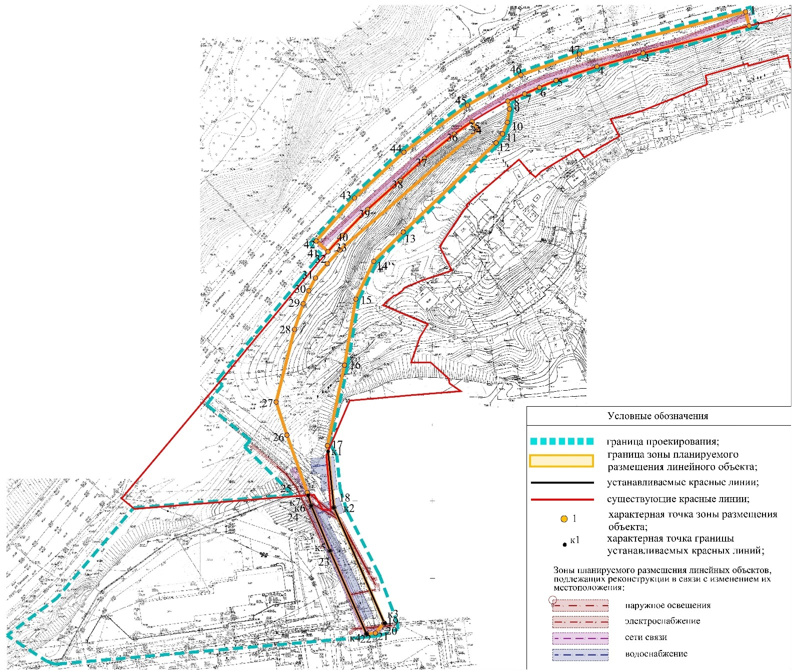

- Положение о размещении линейного объекта
Проект планировки территории подготовлен в соответствии со статьями 42, 45, 46 Градостроительного кодекса Российской Федерации.
Проект разработан на территорию в Приволжском районе г.Казани частично в границах проекта планировки и межевания территории, утвержденного Исполнительного комитета муниципального образования города Казани №2785 22.10.2021 "Об утверждении проекта планировки и межевания территории, ограниченной улицами Танковая, Хусаина Мавлютова и Братьев Касимовых".
Данный проект является первым этапом работ по организации съезда от ул.Танковая. На втором этапе планируется организация съезда для обеспечения проезда от ул.Танковая к улицам Карбышева и Братьев Касимовых.
Часть дороги расположена в пределах утвержденных красных линий территории общего пользования. Частично предусмотрено установление красных линий дороги в пределах коридора сопутствующих автодороге инженерных сетей.
Линейный объект находится в Приволжском районе города Казань. Дорога запроектирована по ул.Танковая, начиная в районе дома №45 в направлении на юго-запад, со съездом в районе дома №37 по ул.Танковая по направлению на юго-запад с обходом жилых домов по направлению к югу с примыканием к существующей дороге к зданию по улице Карбышева, дом 12а.
Площадь территории планируемого размещения линейного объекта составляет 1,2 га.
Согласно заданию на разработку проекта приняты следующие технические показатели:
№ | Наименование показателей | Ед. изм. | Показатель
1 | Трасса |  | съезд от ул.Танковая до ГАУЗ "МКДЦ"
2 | Категория улицы |  | Улицы и дороги местного значения
3 | Протяженность | км | 0,408
4 | Расчетная скорость движения | км/час | 50
5 | Тип дорожной одежды и  вид покрытия |  | Капитальный  Асфальтобетон
6 | Число полос движения | шт | 2
7 | Ширина полосы движения | м | 3,50
8 | Ширина центральной разделительной полосы | м | -
9 | Ширина краевой полосы | м | -
10 | Ширина проезжей части | м | 7,0
11 | Ширина тротуара | м | 2,25
12 | Ширина велодорожки | м | -
13 | Количество углов поворота | шт | 3
14 | Наименьший радиус кривой в плане | м | 29
15 | Продольные уклоны:  - наименьший  - наибольший | %₀  %₀ | 4  70
16 | Наименьший радиус кривой в продольном профиле:  -выпуклой  -вогнутой | м  м | 1012  1400
17 | Расчетные нагрузки на дорожную одежду | кН | 115
18 | Пересечения и примыкания в одном уровне | шт | 3
Характеристики линейных объектов, подлежащих реконструкции в связи с изменением их местоположения
Сети связи
Проектом предусмотрено переустройство линий связи, попадающие в зону строительства:
- волоконно-оптический кабель ПАО «МТС», проложенный в кабельной канализации ПАО «Таттелеком» - КЛ-1959/1 кабель типа ДПЛ-П-48А от РМ-1959/1 (к.к 609 Комарова,4) до магистрального узла связи по ул. Зорге,61а (технические условия №04 от 17.01.2022г.);
- волоконно-оптический кабель ПАО «Таттелеком» - ОПС 032Т16-02-7,0/0,8 (ВОК 1430 М2 кол.654 – М.3 кол.1217) (технические условия №1289-12 от 15.02.2022г.).
Переустройство участков линий связи предусматривают собой прокладку полиэтиленовых труб ПЭ 100 диаметрами 110мм с дальнейшей прокладкой кабелей связи в построенные каналы. Каналы кабельной канализации под существующей проезжей частью выполнить методом горизонтально-направленного бурения.
Электроснабжение
На участок проектирования попадают электрокабели высокого напряжения, принадлежащие ООО "КЭК" на ПК3+11,47 - 2КЛ 6кВ и на ПК3+52,16 - 2 КЛ 6кВ; электрокабели высокого напряжения принадлежащие МУП «Водоканал» на ПК3+21,26 - 6кВ; электрокабели высокого напряжения, принадлежащие ЮРЭС, от ТП1881-ТП1887 - 10кВ. Кабели на проектируемых КЛ приняты ААБл 3х240 согласно расчетам и техническим условиям/требованиям.
Кабельные линии проложить по дну траншеи, выполненной на глубину 1,2м на песчаном основании 100мм, присыпать слоем песка 200мм. Соединительные муфты и кабели проложенные в открытой траншее защитить плиткой ПЗК.
Пересечение с автодорогой кабельные линии проложить методом ГНБ в трубах полиэтиленовых Ø160мм. При пересечении с инженерными коммуникациями, выполнить прокладку кабелей открытым способом в трубах полиэтиленовых Ø160мм, с дополнительной защитой, выполненной плиткой ПЗК.
Вынос (перекладка) кабельных линий производится в соответствии с техническими условиями от 29.03.2022 г. №18-08/7523, выданными МУП «Водоканал». Переустройство (защита) производится в соответствии с техническими условиями №20 от 24.01.2022г, выданными ООО «КЭК».
Наружное освещение
Проектом предусмотрено электроснабжение наружного электроосвещения автодороги и тротуаров и велодорожек по ул.Танковая, а также проектируемого съезда. Электроснабжение осуществляется от существующего ВЛИ-0,4кВ существующего шкафа наружного освещения АСУ Идель №384.
Категория надежности электроснабжения: III категория – для наружного электроосвещения автодороги, тротуаров и велодорожек. Электроснабжение выполняется одной кабельной линией 0,4кВ.
Электроосвещение автодорог и велодорожек выполнено на опорах ОГК-10(1) и мачтах типа МКС -1000-9 со светильниками FLA 42A-110-740-W6, FLA 28A-60-740-W6 D2, FLA 130A-38-740-WL D2, FLA 130A-55-740-WL D2.
Распределительные сети выполнены кабелем АВБбШв-1 4х70мм прокладываемым в траншее на глубине 0,7м от уровня земли в двустенной гофрированной ПВХ трубе ∅63мм.
Пересечение кабельных линий с автодорогами и коммуникациями выполняется в полиэтиленовых трубах типа ПЭ100. Вводы кабелей в трубы герметизируются.
Вынос сетей наружного освещения на действующей КЛ и ВЛ-0,4 кВ производятся в соответствии с техническими условиями на вынос и проектирование сетей наружного освещения от 13.01.2022г. №4, выданным Муниципальным Казенным Учреждением "Комитет внешнего благоустройства исполнительного комитета муниципального образования города Казани".
Водоснабжение
В связи со строительством нового съезда производится вынос и защита существующих коммуникаций:
1) предусмотрен вынос стального водопровода диаметром 400мм, с переустройством его из трубы ПЭ100 SDR13,6 Ø400мм и защитой его стальным футляром Ø630мм (под дорогой), существующая стальная труба демонтируется;
2) производится защита стальными футлярами Ø1120 действующих водопроводов диаметрами 900мм;
3) производится защита стальным футляром Ø630 действующего водопровода диаметром 600мм (по факту 400мм);
4) предусмотрен вынос чугунной сети канализации диаметром 150мм, с переустройством её из трубы ПЭ100 SDR17 Ø160мм и защитой её стальным футляром Ø377мм (под дорогой), существующая чугунная труба демонтируется.
Работы производятся в соответствии с техническими условиями на перекладку и сохранность сетей водоснабжения и водоотведения от 31.01.2022 г. №07-15/1810, выданными МУП «Водоканал».
Водоотведение
Предусмотрена защита сетей водоотведения с сохранением всех колодцев, попадающих под строительство дороги: d150мм вблизи здания по ул.Карбышева, 12а, рядом с колодцем с отметками 74.34/71.51; d1200мм- d1500мм по ул.Танковая.
Работы производятся в соответствии с техническими условиями на перекладку и сохранность сетей водоснабжения и водоотведения от 31.01.2022 г. №07-15/1810, выданными МУП «Водоканал».
Согласно письму, выданному Муниципальным Казенным Учреждением "Комитет внешнего благоустройства исполнительного комитета муниципального образования города Казани" №92 от 11.01.2022г, для отвода дождевых и талых вод с территории проезжей части автомобильной дороги запроектировано строительство сетей ливневой канализации закрытого типа п/э трубами d400 из труб гофрированных двухслойных с раструбом ПП DN/ID300 SN16 и DN/ID400 SN16 с дальнейшим подключением в существующую сеть ливневого коллектора d2000.
Мероприятия по защите от подтопления близлежащих территорий
Отвод поверхностных вод с прилегающей к насыпям проездов территории предусмотрен планировкой рельефа, укреплением откосов (засевом трав), а также водопропускной трубой диаметром 1,25м.
Информация о необходимости осуществления мероприятий
по сохранению объектов культурного наследия
от возможного негативного воздействия
в связи с размещением линейного объекта
На территории в границах проекта планировки отсутствуют объекты культурного наследия, включенные в Единый государственный реестр объектов культурного наследия (памятников истории и культуры) народов Российской Федерации и государственный учет объектов, обладающих признаками объекта культурного наследия.
Информация о необходимости осуществления
мероприятий по охране окружающей среды
В состав природоохранных мероприятий на объекте Строительство съезда от ул.Танковая до ГАУЗ "МКДЦ" в Приволжском районе г.Казани должны быть включены следующие оперативные и предупредительные мероприятия на время планируемых работ:
- строительно-монтажные работы должны осуществляться при строгом соблюдении действующих требований, норм природоохранного законодательства, в режимах постоянного производственного, ведомственного и государственного инженерно-экологического контроля;
- при выполнении строительно-монтажных работ на объектах принять меры по предотвращению поступления вредных примесей в воздушную среду, почву, поверхностные воды или их ограничению;
- сырье и отходы строительно-монтажных работ не должны приводить к заболеваниям и гибели объектов животного мира или ухудшению условий среды их обитания;
- необходимо установить запреты на выжигание растительности, хранение и применение ядохимикатов, химических реагентов, горюче-смазочных материалов и других веществ, опасных для объектов животного мира и среды их обитания;
- масла и смазки хранить в герметично закрытых бочках на водонепроницаемых и огороженных бордюром площадках для недопущения их попадания в объекты окружающей среды, а после использования переработать или ликвидировать в специальных установках;
- максимально использовать существующие дороги;
- проводить мероприятия по восстановлению растительности;
- за счет запланированных организационно-технических мероприятий необходимо уменьшить количество производственных и бытовых отходов;
- складирование строительных материалов и отходов строительства осуществлять на специально отведенных бетонированных площадках;
- рабочий персонал необходимо обучить сбору отходов, сортировке, обработке и их утилизации. При этом все отходы, которые невозможно использовать вторично, необходимо собрать в контейнеры и вывезти на официально существующие или специально оборудованные полигоны (свалки) для хранения (утилизации) отходов;
- организовать сбор и вывоз хозяйственно-бытовых сточных вод;
- после окончания строительных работ необходимо убрать неиспользованные конструкции и оборудование, а территорию очистить от остатков мусора и отходов.
На заключительном этапе требуется предусмотреть проведение технического и биологического этапов рекультивации нарушенных участков в соответствии с действующими нормативными требованиями Федерального законодательства.
После проведения работ должны быть прокультивированы нарушенные участки почв.
В зоне воздействия запрещается:
- перемещать, засыпать, ломать опознавательные и сигнальные знаки;
- устраивать свалки;
- разводить огонь и размещать какие-либо источники огня;
- высаживать деревья и кустарники всех видов;
- складывать материалы;
- устраивать стоянки автомашин;
- размещать сады и огороды;
- производить мелиоративные работы, сооружать оросительные и осушительные системы;
- производить геологические, поисковые, изыскательские работы, не запланированные по графику.
Для уменьшения негативного воздействия и сохранения оптимальных условий существования животных должен быть предусмотрен ряд биотехнических и организационных мероприятий:
- контроль за выполнением природоохранных мероприятий группой специалистов должен быть организован с момента начала работ;
- строительная техника для производства работ должна перемещаться только по специально отведенным дорогам;
- ямы под столбы или котлованы не должны оставаться незакопанными на длительное время.
Информация о необходимости осуществления
мероприятий по защите территории от чрезвычайных ситуаций природного и техногенного характера, в том числе по обеспечению пожарной безопасности и гражданской обороне
Для обеспечения пожарной безопасности проектируемых сооружений проектом предусмотрено следующее:
- размещение технологического оборудования с учетом категории по взрывопожароопасности с обеспечением необходимых по нормам проходов и с учетом требуемых противопожарных разрывов;
- перед вводом объекта в эксплуатацию назначаются ответственные за пожарную безопасность.
Для предотвращения и снижения последствий воздействия загрязняющих веществ на поверхностные и подземные воды в период строительства необходимо исключить разливы ГСМ.
На этапе проведения строительных работ основным мероприятием по охране атмосферного воздуха является применение сертифицированного топлива и смазочных материалов.
Чрезвычайные ситуации техногенного характера создаются взрывами, пожарами, крушениями, выбросами химических и радиоактивных веществ, разрушениями, падениями, обвалами на объектах техносферы.
Ближайшим подразделением пожарной охраны к территории проектируемого линейного объекта является пожарная часть № 10, которая расположена по адресу: ул. Оренбургский тракт, 211.
Мероприятия по гражданской обороне
Рассматриваемая территория линейного объекта не попадает в зоны возможных разрушений, химического и радиоактивного заражения, катастрофического затопления. Подготовка и проведение специальных мероприятий по гражданской обороне не требуются.

III. Проект межевания территории. Графическая часть.
Чертеж межевания территории. 1 этап
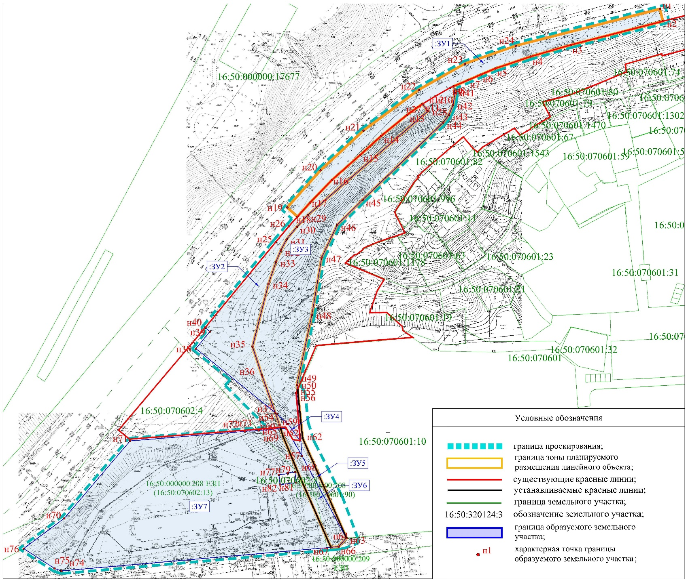
2 этап
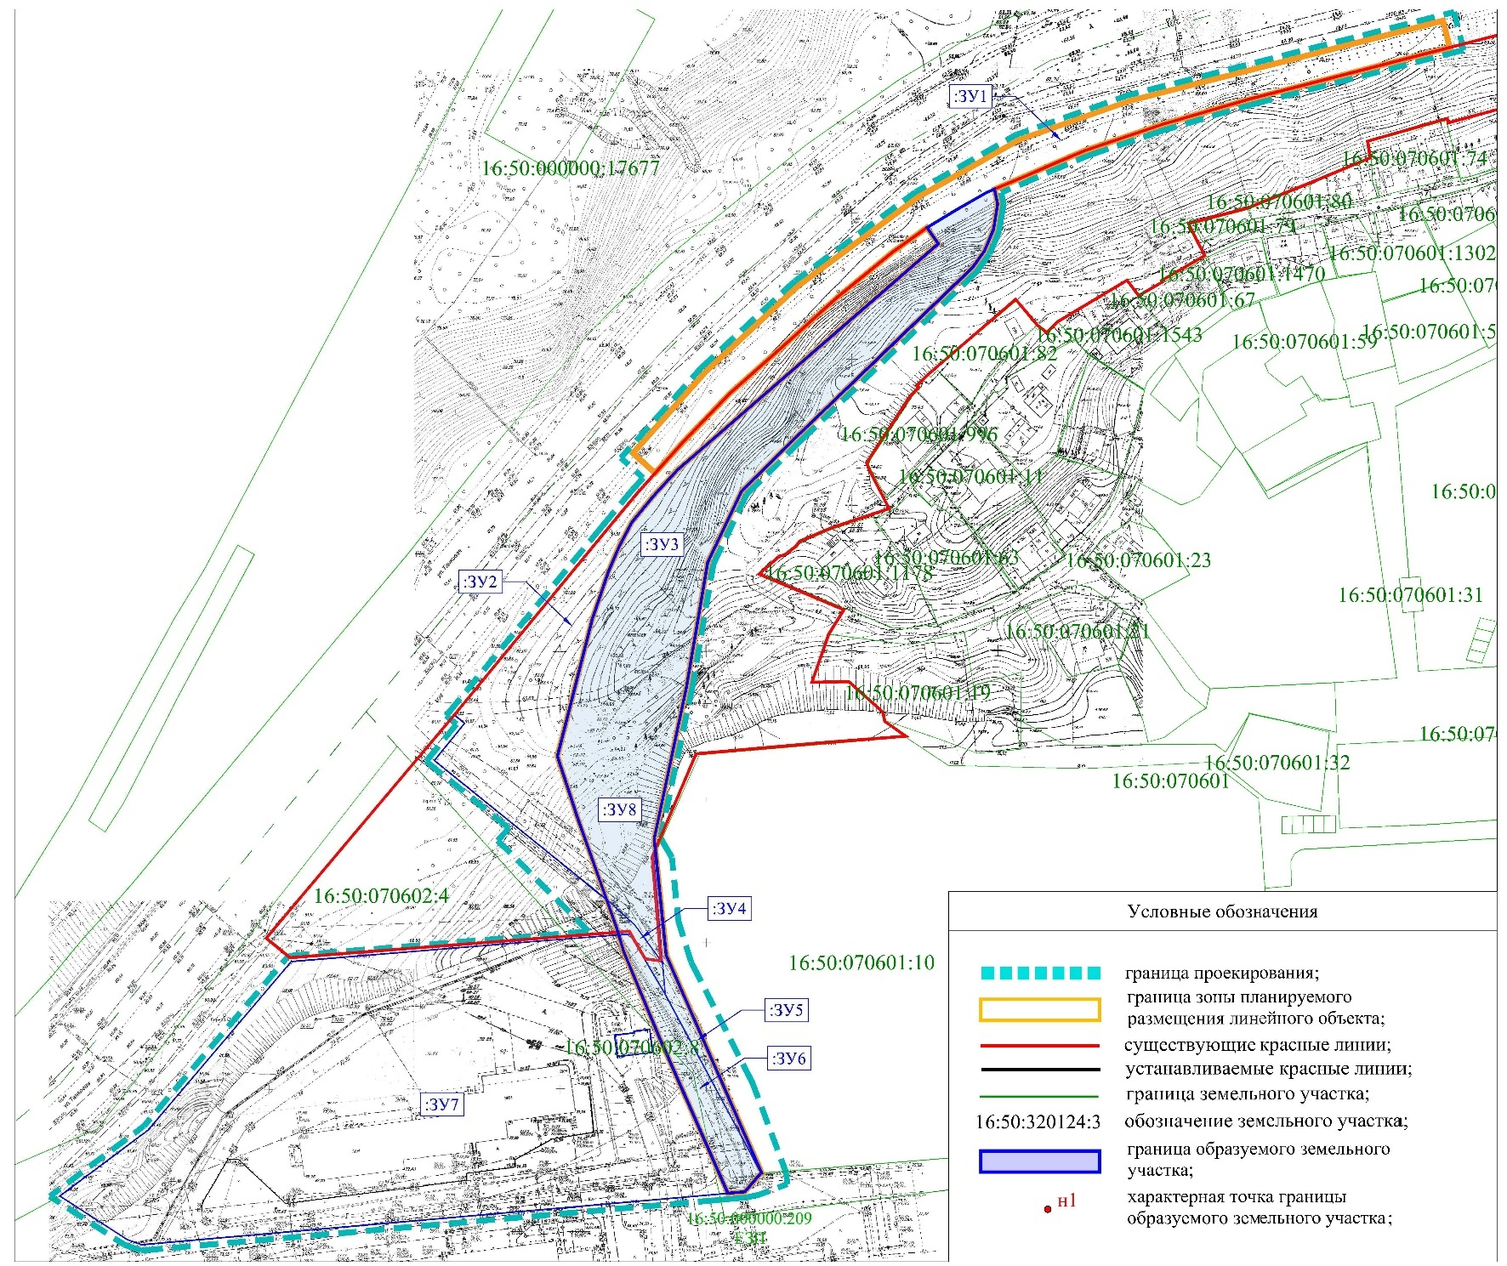

IV. Проект межевания территории. Текстовая часть
Сведения об образуемых земельных участках, в том числе сведения о площади, виде разрешенного использования исходных и образуемых земельных участков, возможные способы образования и сведения об изъятие для государственных или муниципальных нужд представлены в Таблице 1.
Таблица 1
Кадастровый номер исходного земельного участка | Площадь исходного земельного участка | Вид разрешенного использования исходного земельного участка | Условное обозначение образуемого земельного участка | Площадь формируемого земельного участка, кв.м | Устанавливаемый вид разрешенного использования | Возможные способы образования | Изъятие
1 этап
- | - | - | :ЗУ1 | 3363 | Улично-дорожная сеть | Образование из земель неразграниченной государственной собственности | -
16:50:070601:1542 | 27 046 | Природный ландшафт (16-й вид) | :ЗУ2 | 4056 | - | Раздел с сохранением земельного участка в измененных границах | -
16:50:070601:1542 | 27 046 | Природный ландшафт (16-й вид) | :ЗУ3 | 7089 | Улично-дорожная сеть |  | -
- | - | - | :ЗУ4 | 147 | Улично-дорожная сеть | Образование из земель неразграниченной государственной собственности | -
16:50:070601:10 | 27 180 | Под водопроводную насосную станцию | :ЗУ5 | 291 | Улично-дорожная сеть | Раздел с сохранением земельного участка в измененных границах | -
16:50:000000:208 (ЕЗП) | 16697 | Гостиничное обслуживание | :ЗУ6 | 897 | Улично-дорожная сеть | Раздел | Частичное
16:50:000000:208 (ЕЗП) | 16697 | Гостиничное обслуживание | :ЗУ7 | 15800 | - | Раздел | -
2 этап
:ЗУ3, :ЗУ4, :ЗУ5, :ЗУ6 | - | - | :ЗУ8 | 8424 | Улично-дорожная сеть | Объединение | -
Границы образуемого земельного участка пересекают границы земельного участка с кадастровым номером 16:50:070602:4. Данный земельный участок имеет неуточненные границы и площадь и будет уточняться в дальнейшем при межевании.

